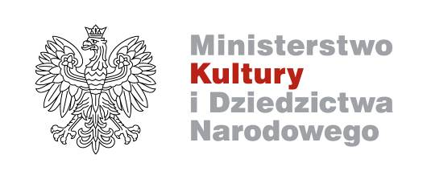

Podpisanie memorandum o współpracy

Zamek Królewski na Wawelu oraz Lwowska Narodowa Galeria Sztuki podpisały memorandum o współpracy. Porozumienie zostało zawarte 17 sierpnia podczas wernisażu wystawy Królewski Rembrandt na Wawelu na dziedzińcu arkadowym wawelskiego zamku. Sygnowali je: prof. Andrzej Betlej, dyrektor Zamku Królewskiego na Wawelu oraz Taras Wozniak, dyrektor Lwowskiej Narodowej Galerii Sztuki im. Borysa Woźnickiego.

Na mocy podpisanego porozumienia obie instytucje postanawiają współpracować
w zakresie działalności naukowo-badawczej, która polegać będzie na udostępnianiu do badań zbiorów artystycznych, archeologicznych i archiwalnych, a także na prowadzeniu wspólnych badań naukowych oraz wzajemnej pomocy w prowadzeniu prac badawczych w Krakowie i Lwowie.
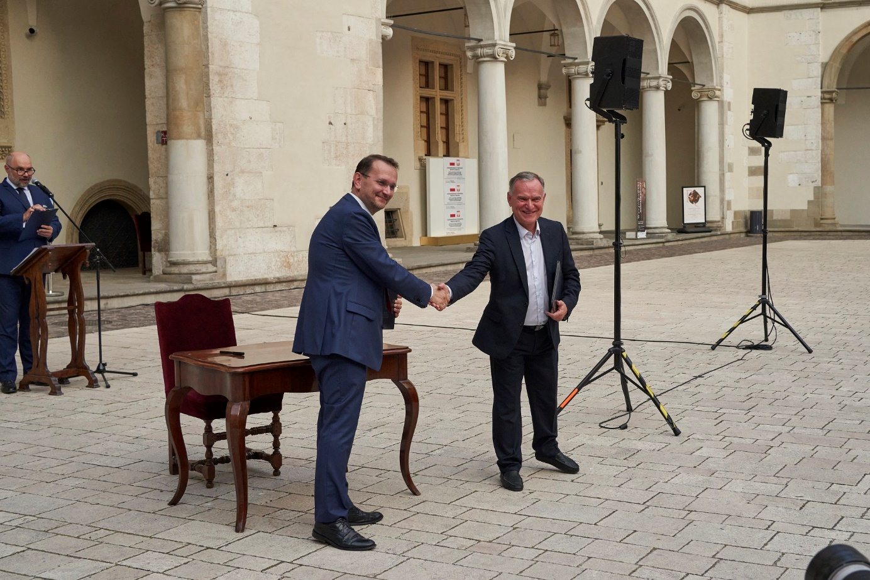

Prof. Andrzej Betlej, dyrektor Zamku Królewskiego na Wawelu oraz Taras Wozniak, dyrektor Lwowskiej Narodowej Galerii Sztuki im. Borysa Woźnickiego. Fot. Gregory Michenaud

– Obie instytucje łączą relacje i kontakty od wielu lat. Zarówno wieloletni dyrektor Zamku Królewskiego prof. Jan Ostrowski, jak i poprzedni dyrektor Lwowskiej Narodowej Galerii Sztuki Borys Woźnicki aktywnie działali na polu ochrony wspólnego dziedzictwa kulturowego. Poprzez podpisanie memorandum chcieliśmy nadać tym działaniom nowy impuls i bardziej formalny charakter, co jest istotne zwłaszcza w obecnej sytuacji geopolitycznej – powiedział prof. Andrzej Betlej. – Mamy nadzieję na ścisłą współpracę w zakresie realizacji projektów wystawienniczych – dość przypomnieć, że wspaniała kolekcja malarstwa Leona Pinińskiego znajduje się w zbiorach wawelskich i lwowskich. Pragnęlibyśmy, aby w ciągu najbliższych lat przygotowana została wspólna wielka wystawa ukazująca wyjątkowe dzieła z obu muzeów. Lwowskie muzeum planuje dokonać kompletnej restauracji i rewitalizacji zamku w Podhorcach – a trzeba pamiętać, że to stropy wawelskie zostały odtworzone po I wojnie światowej według tych, które tam się znajdowały. Mamy nadzieję, że teraz dojdzie do sytuacji odwrotnej – dodał dyrektor Zamku Królewskiego na Wawelu.

Instytucje będą współpracować także w zakresie działalności oświatowej i prowadzenia wspólnych projektów edukacyjnych, konserwacji dzieł sztuki, znalezisk archeologicznych i architektury oraz rewaloryzacji ogrodów historycznych. Pracownicy będą również prowadzić wspólne konsultacje dotyczące urządzenia wnętrz zamkowych
i ekspozycji oraz zakupów muzealiów, udostępniać posiadaną dokumentację fotograficzną oraz organizować wizyty studyjne.

– Jak wszyscy wiemy, sytuacja w Ukrainie jest obecnie bardzo trudna – nie tylko dla ludzi, ale także dla instytucji i spuścizny kulturowej, a jest to przecież nasze wspólne dziedzictwo, którego zachowanie jest wielkim wyzwaniem. Współpraca jest potrzebna obu stronom, ponieważ jesteśmy jednym z kilku największych muzeów poza granicami Polski, w których są tak bogate zbiory sztuki polskiej. Podpisane porozumienie to gest symboliczny, który w tym szczególnym momencie dziejowym potwierdza trwające od wielu lat wzajemne współdziałanie obu instytucji – powiedział Taras Wozniak, dyrektor generalny Lwowskiej Narodowej Galerii Sztuki.

*****

Kontakt dla mediów:
Paweł Doś
Rzecznik prasowy Zamku Królewskiego na Wawelu
tel. 519 688 998
pawel.dos@wawelzamek.pl

